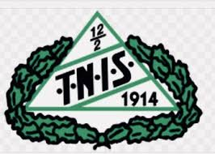
SPONSORERBJUDANDE 2020
Torshälla Nyby IS P-06
Laget består av ca 25 spelare födda år 2005-2006 och kommer under säsongen 2020 delta med två lag i seriespel. Förhoppningen är att under säsongen få uppleva minst en cup på annan ort i Sverige.
Viktigt för laget är att alla får vara med, glädje, och kamratskap.
Laget erbjuder nedanstående
Överdrags,- tränings- och fritidskläder
Företaget erbjuds reklamplats på lagets överdrags, - tränings- och fritidskläder.
Lagets hemsida på internet
Företag får reklamplats på lagets hemsida www.laget.se. Företagets logotyp kommer att läggas in på startsidan med länk till företagets hemsida.
Sponsorartiklar
Laget erbjuder sig att använda Företagets reklamartiklar. Allt användande ska vara frivilligt för laget och lagets medlemmar.
Företagsevent
Laget kan, genom separat överenskommelse delta på av företaget arrangerade events. Allt deltagande ska vara frivilligt för laget och lagets medlemmar.
Företaget sponsrar laget med 5 000 kr för säsongen 2020.

